乌尔禾柳树街克拉玛依市黎明之花渔业

有限公司“12·20”一般中毒与窒息

事故调查报告

2025年12月20日13时37分许，位于乌尔禾柳树街二分支区域砖结构房屋内发生一起一氧化碳中毒事故，造成1人中毒死亡。
事故发生后，依据《中华人民共和国安全生产法》《生产安全事故报告和调查处理条例》（国务院令第493号）和《新疆维吾尔自治区生产安全事故报告和调查处理实施办法》（ 自治区人民政府令第196号）等法律法规有关规定，经乌尔禾区人民政府批准，成立由区人民政府党组成员、副区长刘玉婷担任组长，由区农业农村局牵头，柳树街街道、区财政局（国资委）、区民政人社医保局、区应急管理局、区委政法委（网信办）、区司法局、总工会、公安分局等有关负责同志及工作人员组成的事故调查组，聘请行业技术专家同期参与事故调查，并邀请区纪委监委、区人民检察院同志参加事故调查工作。
事故调查组按照“科学严谨、依法依规、实事求是、注重实效”的原则和“四不放过”要求，通过现场勘验、询问谈话、调查取证、技术分析、专家论证和综合研析，查明了事故发生经过，查清了事故原因，认定了事故性质和责任，提出了事故处理和整改防范措施建议。
经调查认定，该起事故是一起因煤炭在通风受限条件下发生不充分燃烧，导致有毒气体不断积聚，造成一名工作人员一氧化碳中毒死亡的一般生产安全责任事故。

一、基本情况

（一）事故发生单位基本情况
1．克拉玛依市黎明之花渔业有限公司
统一社会信用代码：91650203MAEW******，成立于2025年9月11日，类型：有限责任公司（自然人独资），所属行业：农、林、牧、渔专业及辅助性活动，营业期限：长期，经营范围：渔业专业及辅助性活动；土地使用权租赁；农业专业及辅助性活动；鱼病防治服务；水产品批发；渔需物资销售；休闲观光活动；农林牧副渔业专业机械的安装、维修；农副产品销售；渔业捕捞；天然水域鱼类资源的人工增殖放流；水产养殖；建设工程施工。住所：新疆克拉玛依市克拉玛依区北环路****号（九鼎农产品批发市场******号），法定代表人：杨*，总经理：张*，现有员工2人。
安全管理情况：未设立安全生产管理机构，由总经理张*兼任安全管理人员，制定《安全生产责任制》《突发事件应急预案》《安全生产管理制度》；对入场员工李**开展学习教育2小时，主要培训燃煤取暖安全、防火防爆规章制度及应急处置措施，未组织考核与实操演练。
2．克拉玛依龙羲生态农业发展有限公司
统一社会信用代码：91650205MACX******，成立于2023年9月8日，类型：有限责任公司（国有独资），所属行业：农、林、牧、渔专业及辅助性活动，营业期限：长期，经营范围：建设工程施工；水产养殖；天然水域鱼类资源的人工增殖放流；渔业捕捞。土地使用权租赁；鱼病防治服务；水产品批发；渔业专业及辅助性活动；渔需物资销售；水产品零售；休闲观光活动；农林牧副渔业专业机械的安装、维修；农副产品销售。住所：新疆克拉玛依市乌尔禾区百口泉白百路**号****室，法定代表人：欧***，总经理：沈**，现有员工3人。

安全管理情况：设立安全生产管理部，负责本单位的安全生产管理工作。该部门配备专职安全管理人员1名，核心职责涵盖制度制定、培训组织、隐患排查督导等；另设兼职安全管理人员3名，协助专职人员执行现场安全巡查、隐患上报及日常安全管控工作。此外，组织制定《龙羲公司安全管理制度》《安全生产责任制》《龙羲公司突发事件应急预案及措施》《龙羲公司安全生产治本攻坚三年行动方案（2024-2026）》《龙羲公司防灾减灾预防工作方案》《龙羲公司事故隐患内部报告奖励机制实施方案》《风险点概述处置流程及措施》，并针对渔场区域制定《龙羲养殖场安全生产管理制度》。

（二）项目基本情况
2024年8月1日，张*（现任克拉玛依市黎明之花渔业有限公司总经理）以克拉玛依市黎明之花生态农业发展有限责任公司名义（未正式注册），与克拉玛依龙羲生态农业发展有限公司签订房屋租赁合同，承租位于乌尔禾区柳树街街道二分支的房屋及附属设施用于渔业养殖项目。2025年9月11日，张*将公司注册为克拉玛依市黎明之花渔业有限公司，实际履行与克拉玛依龙羲生态农业发展有限公司的租赁协议，法定代表人杨*，实际由张*负责日常管理。该场地建有空气能设备1台、养殖鱼池8个，微滤机1台、增氧设备1台及其他附属设施，主要从事渔业的养殖及销售等业务。

（三）事故房屋基本情况
乌尔禾柳树街二分支区域砖结构房屋（蒙古包）在龙羲公司土地范围内，12月17日克拉玛依市黎明之花渔业有限公司将房屋作为李**临时宿舍使用。

（四）有关单位和人员的合同、劳动关系等情况
李**，克拉玛依市黎明之花渔业有限公司临时雇用人员，2025年12月16日由张*带入场内，负责渔场设备设施运行巡查及清理公司场地垃圾工作，未与克拉玛依市黎明之花渔业有限公司签订劳动合同，未缴纳社会保险及安全生产责任保险。

（五）现场天气情况
2025年12月20日乌尔禾区天气：多云间晴，偏东风3级，气温-14℃～-5℃。

二、事故发生经过、应急处置及评估情况

（一）事故发生经过
2025年12月20日13时20分，克拉玛依市黎明之花渔业有限公司经理张*前往渔场检查设备运行情况，在渔场内未发现负责看管渔业设备运行的员工李**（男，身份证号412826196512******），随后张*将皮卡车停放在李**居住的蒙古包门口，开门时发现门被铁丝从里面挂着，随后强行将房门打开，开门后有浓烟冒出，发现李**平卧在房屋北侧榻榻米样式床上，肢体僵硬；
13点37分，张*拨打110报警，区指挥中心接到报警电话，随后派出民警前往现场，经公安机关现场勘查，尸体无明显外伤，现场无异常，排除刑事案件可能；
13点43分，克拉玛依市第三人民医院接到克拉玛依市120指挥中心出诊电话；
13点58分，医护人员到达现场，经医护人员现场确认，患者面色苍白，口唇发绀，瞳孔散大固定，对光反射消失，颈动脉、脉搏搏动消失，无胸口起伏，无自主呼吸，四肢关节、躯体僵硬，未见明显外伤，同时监测生命体征：呼吸、心跳0次/分，脉搏未触及，血压0/0mmHg；
14时00分，心电图提示：全心停搏，已经出现肢体僵硬，告知张*患者病情后，张*表示放弃抢救并签字。医生宣布患者于2025年12月20日14时00分临床死亡。

（二）事故应急处置情况
1．企业采取措施
张*发现李**平卧在房屋北侧榻榻米样式床上，遂上前摸了摸胸口，肢体僵硬，立即拨打110。
2．有关部门处置情况
13时37分，公安指挥中心接到张*报警；
13时42分，派出所接到指挥中心电话，安排1车2名民警前往现场处置；
13时43分，医院接到电话，派出医护人员前往现场；同时柳树街街道办事处党工委委员，政法委员孙**接到派出所电话通知后，迅速赶往事故现场；
13时50分，公安分局柳树街派出所到达现场，维持秩序，保护现场；
14时00分，经医护人员现场确认人员临床死亡；
13时56分，区应急管理局聂**接到区指挥中心电话；
14时08分，聂**向区应急管理局武*说明情况后赶往现场核实事故信息；
14时20分，柳树街街道党工委副书记、主任赵**向分管领导区政府党组成员、副区长刘**和带班领导区政府党组成员、副区长窦**电话报告事故情况；
14时21分，窦**副区长向区委、区政府主要领导简要汇报事故情况，并前往现场了解情况，现场指挥调度；
14时25分，公安分局刑警队到达现场后开始勘查现场；
14时32分，区农业农村局党组书记、局长李**，在前往事故现场期间向分管领导区委副书记、宣传部部长董*，区政府党组成员、副区长刘**电话报告事故情况；
15时10分，殡仪馆的车辆抵达事发地点，将逝者运离，公安机关离开现场；
15时12分，区应急管理局武*，向市应急指挥中心电话报告事故情况；
15时50分，区农业农村局党组书记、局长李**，向市农业农村局报告事故信息；
16时01分，区应急管理局武*通过办公平台向市应急管理局信息员报送事故信息；
16时41分，区应急管理局武*通过平台向市应急管理局信息员续报事故信息。

（三）应急处置评估
事故发生后，区委、区政府领导高度重视，区政府党组成员、副区长窦**第一时间向区委、区政府主要领导汇报事故情况，并按要求前往事故现场了解情况，现场指挥调度。区政府相关部门立即开展应急处置及协调指导善后处理工作。从本起事故应急救援处置总体情况看，事故信息上报及时，应急响应迅速，现场处置科学，事故得到妥善有效处置。

三、事故造成的人员伤亡和直接经济损失
（一）死者信息：李**，性别：男，族别：汉族，身份证号：412826196512******，户籍所在地：河南省汝南县板店乡柴庄村*****号。
（二）直接经济损失：共计61.3万元，其中赔偿费用60.65万元，丧葬费用0.2万元，补助及救济费用（交通、食宿等费用）0.45万元。

四、事故发生的原因

（一）直接原因
李**安全意识淡薄，使用煤炉取暖时，将大量备用煤炭堆放在煤炉旁，该煤炉燃烧过程中产生高温的炭渣和煤灰通过下方炉箅子直接掉落到煤炉下方地面，引燃置于煤炉附近地面的备用煤炭，备用煤炭在通风受限条件下发生不充分燃烧，持续产生高浓度一氧化碳，加之事发砖结构蒙古包门窗紧闭，室内空气无法形成有效对流，导致有毒气体不断积聚，造成李**一氧化碳中毒死亡。

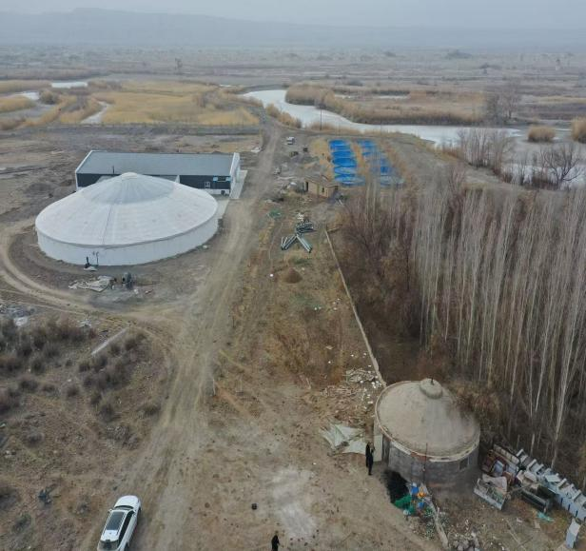
事发点距离鱼塘直线距离64米
事故砖结构房屋照片
图1 事故现场航拍图
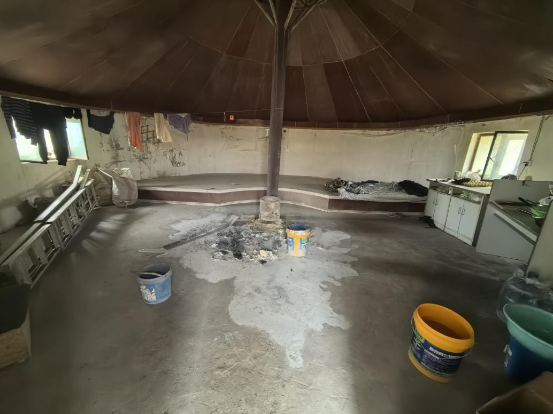
图2 事故现场房屋内实景图
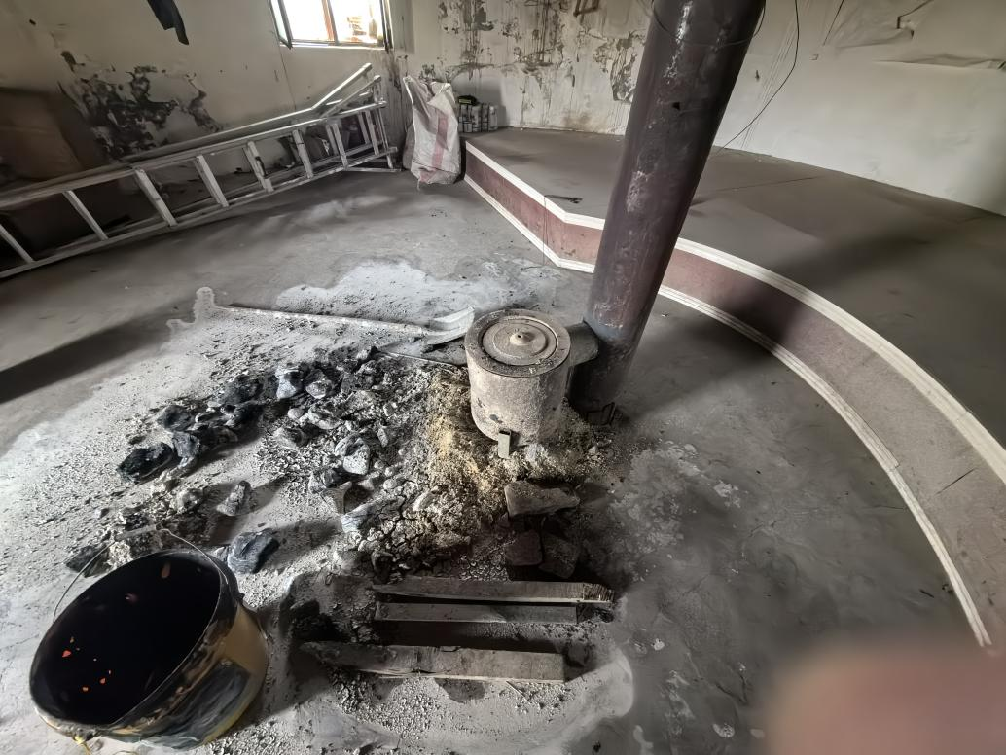
图3 事故现场房屋内煤炉附近实景图
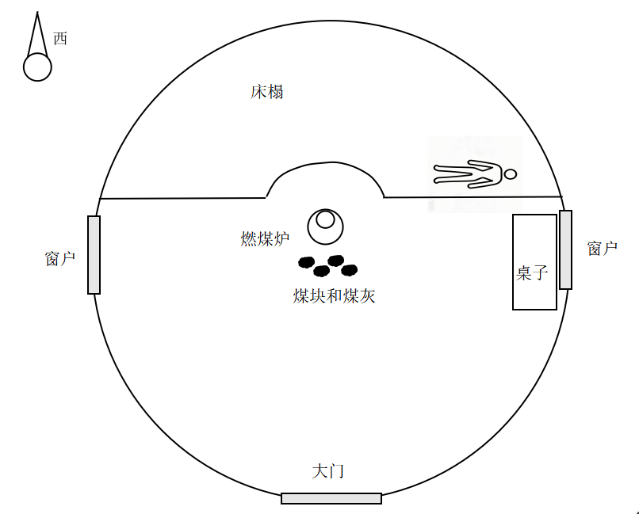
图4 事故现场示意图

（二）间接原因
1．克拉玛依市黎明之花渔业有限公司。该公司未健全安全生产管理制度、安全生产责任制、操作规程和应急预案，对实际劳务关系的人员安全教育培训不足，仅培训2小时，且未经考核合格上岗，安全生产主体责任落实不到位。
2．克拉玛依龙羲生态农业发展有限公司。该公司将场地出租给不具备安全生产条件的单位，未依法签订安全生产管理协议，未明确双方安全生产职责，安全生产统一协调管理不到位。
3．区财政局（国资委）。该单位作为国有资产出资人，未有效督促国有企业主要负责人落实安全生产第一责任人的责任和全员安全生产责任制，组织企业开展安全生产检查、督查频次不足，开展日常安全宣传教育效果不明显，未能有效提升企业隐患排查治理能力，9月份仅通过电话询问龙羲公司渔业项目情况，未去现场进行核查，未能及时发现出租场地存在的安全管理漏洞，监管责任落实不到位。
4．区农业农村局。该单位作为行业监管部门，对企业的安全检查不细致不深入，安全生产宣传教育有短板，未能及时发现并及时督促企业整改生产经营中存在的危险行为，履行行业监管职能不到位。
5．柳树街街道办事处。该单位作为属地监管责任主体，对辖区偏远散企业员工住宿区域等重点部位的安全监管力度不足，隐蔽性安全隐患排查不够全面深入，全覆盖排查的频次尚不能适应生产实际安全需求。与行业主管部门之间的沟通对接及信息共享机制不够健全，尚未形成高效协同的监管合力。

五、对事故有关责任人员及责任单位的处理建议

（一）因在事故中死亡不予追究责任人员
李**，男，群众，克拉玛依市黎明之花渔业有限公司临时雇佣人员，在事故中负有直接责任，因在事故中死亡，免予追究责任。

（二）对有关工作人员的处理建议
1．沈**，男，中共党员，克拉玛依龙羲生态农业发展有限公司总经理，国有企业管理人员（公职人员），对于违规使用燃煤取暖行为，仅开展提示告知工作，后续未跟踪督促相关责任主体消除事故隐患，建议责成财政局（国资委）局党委进行处理并将处理结果报调查组备案。
2．谢**，女，中共党员，负责财政局（国资委）国有企业安全生产监管具体工作，在督促企业落实安全生产主体责任方面履职不到位，督促企业对管理资产的安全风险研判不深入，安全监督检查不到位，建议责成财政局（国资委）局党委进行处理并将处理结果报调查组备案。
3．曼**，女，群众，负责农业农村局行业监管具体工作，对企业的安全隐患检查不细致，对涉事企业的人员留守情况掌握不及时，安全生产知识宣传工作做得不到位，建议责成农业农村局党组进行处理并将处理结果报调查组备案。

（三）建议给予行政处罚的有关人员
1．张*，男，群众，克拉玛依市黎明之花渔业有限公司总经理，对宿舍燃煤取暖安全隐患督促整改不到位。其行为违反了《中华人民共和国安全生产法》第二十一条第（五）项，对事故发生负有主要领导责任，建议由区应急管理局对其依法依规进行处理。
2．沈**，男，中共党员，克拉玛依龙羲生态农业发展有限公司总经理，对承租单位的统一管理工作落实不到位，对于违规使用燃煤取暖行为，仅开展提示告知工作，后续未持续跟踪消除事故隐患。其行为违反了《中华人民共和国安全生产法》第四十九条第一款、第二款，对事故发生负有重要领导责任，建议由区农业农村局对其依法依规进行处理。

（四）建议给予行政处罚的单位
1．克拉玛依市黎明之花渔业有限公司，该公司未健全安全生产管理制度、安全生产责任制、操作规程和应急预案，对实际劳务关系的人员安全教育培训不到位。其行为违反了《中华人民共和国安全生产法》第四条第一款、第二十八条第一款，建议由区应急管理局对其依法依规进行处理。
2．克拉玛依龙羲生态农业发展有限公司，该公司将场地出租给不具备安全生产条件的单位，未依法签订安全生产管理协议，未明确双方安全生产职责，安全生产统一协调管理不到位，对事故发生负有责任。其行为违反了《中华人民共和国安全生产法》第四十九条第一款、第二款，建议由区农业农村局对其依法依规进行处理。

（五）其他处理建议
建议乌尔禾区财政局（国资委）、农业农村局、柳树街街道办事处向乌尔禾区人民政府作出书面检查。

六、事故教训
（一）员工安全意识淡薄。涉事员工对燃煤在密闭、通风不良环境下极易产生并积聚致命浓度一氧化碳的基本常识及危险性思想认识不到位，将大量备用煤炭堆放在煤炉旁，形成潜在危险源，致使煤炉高温炭渣及煤灰引燃炉旁地面堆放的备用煤炭，引发有毒气体持续积聚，最终酿成安全事故。
（二）安全管理制度缺失。涉事企业未针对冬季取暖、动火作业、有限空间等高风险环节制定专项安全管理规定，未明确岗位安全操作规程和应急处置措施，安全生产主体责任落实不到位。
（三）统一协调管理不到位。监督管理部门未建立健全承包商准入与监管机制，对承包单位安全生产工作缺乏统一协调和有效管理，未将承包商作业活动纳入本单位安全生产管理体系，安全生产统一协调管理不到位。
（四）安全教育培训存在短板。行业监管部门对企业负责人的安全宣传力度不够，安全宣传教育有短板，导致从业人员安全意识薄弱，缺乏必要的风险辨识与自救互救能力。
（五）隐患排查治理不彻底。属地监管部门对辖区企业住宿区域重点部位的安全隐患排查不够全面深入，未有效提升企业负责人及群众冬季取暖安全防范意识。

七、整改措施
为认真总结事故的教训，防止同类事故的再次发生，提出如下防范和整改措施：
1．企业要严格落实主要负责人安全生产第一责任人职责，健全完善安全生产规章制度与操作规程，明晰各岗位安全职责，推动安全生产责任层层压实、落实落细。重点强化用火、用电、用气安全管控，严格落实一氧化碳中毒防范措施，规范有限空间作业安全管理，做好安全生产培训教育，增强员工安全意识，切实防范类似事故发生。
2．监督管理部门强化承包单位统一协调管理，严格要求发包方与承包方签订明确的安全生产管理协议，定期组织对承包单位的安全生产状况进行检查，对安全管理混乱、隐患整改不力的承包单位，采取限期整改、暂停作业直至清退等措施，切实消除以包代管、包而不管的监管漏洞。
3．行业监管部门要切实履行安全监管职责，加强对本行业领域内企业安全生产工作的指导与监督，督促企业建立健全安全管理制度和操作规程，推动企业落实全员安全生产责任制，针对季节性安全风险，组织开展专项安全生产检查，对不符合安全要求的限期整改，消除隐患。
4．属地监管部门要加强安全宣传教育和隐患排查。通过制作安全宣传手册、转发短视频、悬挂横幅等形式，提高从业人员和居民的风险辨识能力和防范意识，同时加强对辖区企业、个体工商户的安全检查与整治。
5．加强行业主管部门、属地监管单位与相关职能部门之间的协同联动机制，强化信息互通、资源共享和联合执法，按照“管行业必须管安全、管业务必须管安全、管生产经营必须管安全”的原则，进一步厘清各部门在设施建设项目中的安全监管职责边界，形成齐抓共管的工作格局。
乌尔禾区人民政府各有关部门要认真吸取事故教训，“举一反三”，坚守安全生产“红线”，严厉打击各类非法违法违规行为，保障从业人员及群众的生命财产安全。同时应加大对新修订的《中华人民共和国安全生产法》的宣传力度，使各企业、从业人员做到知法、懂法、守法，依法规范安全生产行为。

乌尔禾柳树街克拉玛依市黎明之花渔业有限公司
“12·20”一般中毒与窒息事故调查组
2026年2月6日

